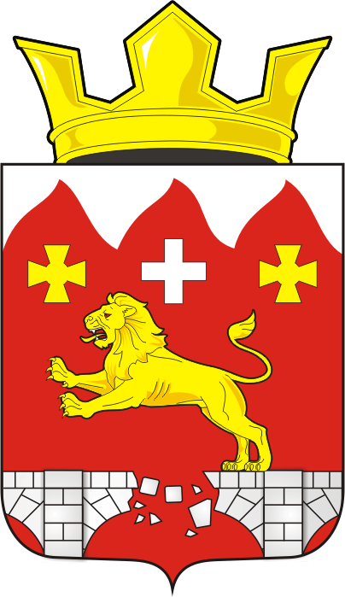

СОВЕТ ДЕПУТАТОВ муниципального
образования БУРУНЧИНСКИЙ СЕЛЬСОВЕТ
САРАКТАШСКОГО РАЙОНА оренбургской области

четвёртый созыв

Р Е Ш Е Н И Е
очередного восьмого заседания Совета депутатов
Бурунчинского сельсовета Саракташского района четвёртого созыва

16.02.2021 года с. Бурунча № 26

Об утверждении Порядка принятия решения о применении
к депутату, выборному должностному лицу местного самоуправления мер ответственности за представление недостоверных или неполных сведений о своих доходах, расходах, об имуществе и обязательствах имущественного характера, а также сведений о доходах, расходах, об имуществе и обязательствах имущественного характера своих супруги (супруга) и несовершеннолетних детей, если искажения этих сведений являются несущественными

В соответствии со статьёй 40 Федерального закона от 06.10.2003 № 131-ФЗ «Об общих принципах организации местного самоуправления в Российской Федерации»,руководствуясь Уставом муниципального образования Бурунчинский сельсовет Саракташского района Оренбургской области, решением Совета депутатов района от 21 октября 2015 года № 9 «Об утверждении Положения о постоянных комиссиях Совета депутатов муниципального образования Бурунчинский сельсовет Саракташского района Оренбургской области»

Совет депутатов района

Р Е Ш И Л:

1. Утвердить Порядок принятия решения о применении к депутату, выборному должностному лицу местного самоуправления мер ответственности за представление недостоверных или неполных сведений о своих доходах, расходах, об имуществе и обязательствах имущественного характера, а также сведений о доходах, расходах, об имуществе и обязательствах имущественного характера своих супруги (супруга) и несовершеннолетних детей, если искажения этих сведений являются несущественными, согласно приложению.

2. Настоящее решение вступает в силу со дня его обнародования и подлежит размещению на официальном сайте администрации Бурунчинский сельсовет Саракташского района Оренбургской области.

3. Контроль за исполнением настоящего решения возложить на постоянную комиссию Совета депутатов района по мандатным вопросам, вопросам местного самоуправления, законности, правопорядка, казачества, работе с общественными и религиозными объединениями, национальным вопросам и делам военнослужащих (Пешкову Г.И.).

Председатель Совета депутатов С.Н. Жуков

Глава сельсовета А.Н. Логинов

Разослано: | депутатам Совета депутатов, орготделу, главному специалисту по противодействию коррупции, прокуратуре района

Приложение
к решению Совета депутатов
от 16.02.2021 №26
Порядок
принятия решения о применении к депутату, выборному должностному лицу местного самоуправления мер ответственности за представление недостоверных или неполных сведений о своих доходах, расходах, об имуществе и обязательствах имущественного характера, а также сведений о доходах, расходах, об имуществе и обязательствах имущественного характера своих супруги (супруга) и несовершеннолетних детей, если искажения этих сведений являются несущественными

1. К депутату, выборному должностному лицу местного самоуправления Саракташского района (далее – лица, замещающие муниципальную должность), представившим недостоверные или неполные сведения о своих доходах, расходах, об имуществе и обязательствах имущественного характера, а также сведения о доходах, расходах, об имуществе и обязательствах имущественного характера своих супруги (супруга) и несовершеннолетних детей, если искажение этих сведений является несущественным (далее – Сведения), могут быть применены меры ответственности, установленные частью 7.3-1 статьи 40 Федерального закона от 06.10.2003 № 131-ФЗ «Об общих принципах организации местного самоуправления в Российской Федерации» (далее – меры ответственности).
2. Вопрос о применении мер ответственности к лицам, замещающим муниципальную должность за представление недостоверных или неполных Сведений, предварительно рассматривается на заседании постоянной комиссии Совета депутатов района по мандатным вопросам, вопросам местного самоуправления, законности, правопорядка, казачества, работе с общественными и религиозными объединениями, национальным вопросам и делам военнослужащих (далее – комиссия), на основании поступившего в Совет депутатов района заявления Губернатора Оренбургской области о применении в отношении указанных лиц мер ответственности.
3. При поступлении заявления Губернатора Оренбургской области (далее – заявление) о применении мер ответственности лица, замещающие муниципальную должность должны быть письменно уведомлены о поступлении указанного заявления, а также о дате, времени и месте заседания комиссии в срок не позднее пяти рабочих дней с момента поступления заявления Губернатора Оренбургской области.
4. Информация о дате и времени заседания комиссии по вопросу о выборе мер ответственности к лицам, замещающим муниципальную должность за представление недостоверных или неполных Сведений направляется в комитет по профилактике коррупционных правонарушений Оренбургской области.
5. На заседании комиссии лицо, замещающее муниципальную должность может давать пояснения по существу выявленных нарушений, представлять документы.
6. Неявка на заседание комиссии лица, в отношении которого поступило заявление Губернатора Оренбургской области, своевременно извещенного о заседании, не препятствует рассмотрению заявления. В таком случае копия принятого решения комиссии должна быть вручена либо направлена лицу, замещающему муниципальную должность не позднее пяти рабочих дней с момента принятия решения.
7. Комиссия проверяет и оценивает фактические обстоятельства, являющиеся основанием для применения меры ответственности к лицу, замещающему муниципальную должность за представление недостоверных или неполных Сведений.
8. Решение комиссии должно приниматься с учетом характера совершенного коррупционного правонарушения, обстоятельств совершения данного правонарушения, систематичности их совершения, формы вины, личности совершившего нарушение, предшествующих результатов исполнения им своих полномочий, соблюдения им других ограничений, запретов и обязанностей, установленных в целях противодействия коррупции.
Решение комиссии считается принятым, если за него проголосовало большинство присутствующих на заседании членов. При равенстве голосов решающим является голос председательствующего.
Лицо, замещающее муниципальную должность, в отношении которого принимается решение, являющееся членом комиссии, не принимает участия в обсуждении и голосовании на ее заседании.
Комиссия по результатам рассмотрения заявления Губернатора Оренбургской области принимает решение о выборе одной из мер ответственности, установленных частью 7.3-1 статьи 40 Федерального закона от 06.10.2003 № 131-ФЗ «Об общих принципах организации местного самоуправления в Российской Федерации».
Решение комиссии носит рекомендательный характер.
9. Вопрос о применении мер ответственности к лицу, замещающему муниципальную должность за представление недостоверных или неполных Сведений, включается в повестку дня ближайшего заседания Совета депутатов района.
10. Решение о применении мер ответственности к лицу, замещающему муниципальную должность за представление недостоверных или неполных Сведений, принимается большинством голосов от общего числа депутатов, входящих в состав Совета депутатов района, и оформляется его решением.
11. Решение Совета депутатов о применении мер ответственности к лицу, замещающему муниципальную должность за представление недостоверных или неполных сведений о своих доходах, расходах, об имуществе и обязательствах имущественного характера, а также о доходах, расходах, об имуществе и обязательствах имущественного характера своих супруги (супруга) и несовершеннолетних детей, если искажение этих сведений является несущественным, принимается не позднее чем через 30 дней со дня поступления заявления Губернатора Оренбургской области о применении в отношении указанных лиц мер ответственности, а в период между заседаниями Совета депутатов района – не позднее трех месяцев со дня поступления такого заявления в Совет депутатов.
12.Копия решения Совета депутатов о применении мер ответственности, установленных частью 7.3-1 статьи 40 Федерального закона от 06.10.2003 № 131-ФЗ «Об общих принципах организации местного самоуправления в Российской Федерации» (далее – решение), к лицу, замещающему муниципальную должность, направляется в срок, не позднее пяти рабочих дней с даты принятия решения, Губернатору Оренбургской области и лицу, замещающему муниципальную должность, в отношении которого применяется мера ответственности.
13. Данный Порядок применяется при рассмотрении вопросов о применении мер ответственности к лицу, замещающему муниципальную должность за представление недостоверных или неполных сведений о своих доходах, расходах, об имуществе и обязательствах имущественного характера, а также сведений о доходах, расходах, об имуществе и обязательствах имущественного характера своих супруги (супруга) и несовершеннолетних детей, выявленных в результате проверки, проведенной органами прокуратуры.

